Федеральное государственное автономное

образовательное учреждение высшего образования

«СИБИРСКИЙ ФЕДЕРАЛЬНЫЙ УНИВЕРСИТЕТ»

Политехнический институт

Кафедра конструкторско-технологического обеспечения машиностроительных производств

КУРСОВАЯ РАБОТА

Автоматизация проектирования и решение контактной задачи в зубчатом зацеплении цилиндрической передачи методом конечных элементов

Руководитель Н. А. Колбасина

Руководитель Д. И. Морозов

Студент группы МТ14-09Б Е. Е. Куксов

Красноярск 2016

**ЗАДАНИЕ НА КУРСОВУЮ РАБОТУ №13**

**по курсу «Конечно-элементный анализ деталей и систем»**

студента Куксова Евгения Евгениевича гр. МТ14-09Б

**Автоматизация проектирования и исследование работоспособности цилиндрической зубчатой передачи.**

Язык программирования – Delphi

Среда разработки – Codegear Delphi 10 Seattle

Среда проектирования, среда анализа – Solidworks Simulation

**Содержание курсовой работы:**

1. Формирование входного и выходного потоков данных, описание типов

2. Создание структуры класса и ее обоснование

3. Реализация интерфейса, обеспечение соответствия его стандартам Windows

4. Реализация защиты класса от ошибок ввода

5. Формализация задачи на уровне алгоритма

6. Структурирование алгоритма по подпрограммы

7. Разработка кода подпрограмм и оформление их как методов класса

8. Организация представления, хранения, печати протоколов работы приложения

9. Оформление пояснительной записки

**Содержание пояснительной записки:**

1. Задание на проектирование

2. Оглавление

3. Аннотация (цель, средства реализации, достигнутый результат)

4. Теоретический материал по типу передачи

5. Использование API Solidworks

6. Входной и выходной потоки данных, их описание

7. Алгоритм реализации поставленной задачи

8. Перечень процедур и их описание

9. Отладка приложения, обеспечение его устойчивости

10. Решение контактной задачи

11. Список используемой литературы

Срок защиты курсовой работы: до «30» мая 2016 г

Задание на курсовую работу выдал: Д.И. Морозов

Задание на проектирование получил студент: Е.Е. Куксов

Дата выдачи задания: «18» марта 2016 г

Оглавление

1 Аннотация 4

2 Теоретический материал по типу передачи 5

3 Использование API Solidworks 9

4 Входной и выходной потоки данных, их описание 11

5 Алгоритм реализации поставленной задачи 14

6 Отладка приложения, обеспечение его устойчивости 15

7 Перечень процедур и их описание 17

8 Решение контактной задачи 18

9 Список используемой литературы 22

# **1 Аннотация**

Цели и задачи:

1. Научиться пользоваться возможностями API SolidWorks для автоматизированного проектирования колеса при помощи среды разработки Codegear Delphi 10 Seattle.
2. Разработка проектного модуля, необходимого для расчета параметров передачи.
3. Решить контактную задачу на цилиндрическом шевронном зацеплении в программе SolidSimulation.
4. Написать пояснительную записку по ходу выполнения данной работы

Средства реализации:

1. Функции API SolidWorks.
2. Среда разработки Codegear Delphi 10 Seattle.
3. SolidSimulation.

Достигнутый результат:

В процессе выполнения данной работы мною были получены навыки работы с интерфейсами, а именно с API SolidWorks. Также был изучен процесс расчета зубчатой передачи. С помощью SolidWorks Simulation была решена контактная задача методом конечных элементов, в процессе которой были выявлены места в зацеплении, где возникают наибольшие напряжения.

# **2 Теоретический материал по типу передачи**

Специфика работы шевронных передач связанна с передачей больших мощностей при повышенных скоростях вращения, что и определяет характер износа соприкасающихся элементов. Используемое в наиболее сложных, нагруженных и ответственных узлах и механизмах, соединение этого типа обеспечивает:

Максимальную плавность передачи крутящего момента;

Равномерное распределение нагрузки между несколькими зубьями;

Нейтрализацию разнонаправленных осевых усилий;

Минимальный уровень вибрации и шума.

Испытывая высокие нагрузки, шевронная передача требует пристального внимания во время технического обслуживания и своевременной замены элементов при превышении допустимого значения износа.

Вследствие конструктивных особенностей, шевронные передачи наиболее сложны в изготовлении, требуют поэтапного выполнения целого ряда операций и соблюдения технологического процесса.

У шевронных передач осевые силы, приложенные к полушевронам, взаимно компенсируются и не передаются на опоры. Что позволяет использовать для этих передач угол наклона зубьев в диапазоне β=25…45°.

Основные геометрические размеры зависят от модуля и числа зубьев. При расчёте шевронных колёс учитывают два шага: нормальный шаг зубьев pn - в нормальном сечении, окружной шаг pt – в торцовом сечении; при этом pt=pn/cosβ.

Соответственно шагам имеем два модуля зубьев:

Окружной - mt=pt/π;

Нормальный - mp=pp/π

За расчётный принимают модуль mn, значение которого должно соответствовать стандартному. Это объясняется следующим: для нарезания шевронных зубьев используется тот же инструмент, что и для прямозубых, но с соответствующим поворотом инструмента относительно заготовки на угол. Поэтому профиль шевронных зуба в нормальном сечении совпадает с профилем прямого зуба; следовательно, mn=m.

Диаметры делительный и начальный - d=dw=mt·z/cosβ

Диаметр вершин зубьев da=d+2·mn

Диаметр впадин зубьев df=d-2·mn

Межосевое расстояние aw=(d1+d2)/2=mt(z1+z2)/2

Профиль шевронного колеса в нормальном сечении соответствует исходному контуру инструментальной рейки и, следовательно, совпадает с профилем прямозубого колеса.

Шевронные колеса, нарезаемые пальцевой фрезой, не имеют проточки по средине обода для выхода инструмента. Процесс образования углового расположения зубьев осуществляется следующим образом:

Заготовке колеса сообщается медленное вращение. Пальцевая фреза перемещается вдоль оси детали. В результате суммирования этих движений на заготовке профрезеровывается впадина зуба, расположенная под некоторым углом к оси колеса. После достижения фрезой средней плоскости колеса реверсивный механизм станка изменяет направление вращения заготовки на противоположное по стрелке благодаря чему изменяется направление угла зуба и на заготовке образуются шевронные зубья.

Особенность нарезания зубьев пальцевой фрезой заключается в том, что на внутренней стороне шеврона отсутствует пересечение двух плоскостей в виде угла. Вместо этого осуществляется закругление радиуса. Наличие этого закругления исключает возможность зацепления, и поэтому появляется дополнительная операция, которая заключается либо в выфрезеровании с внутренней стороны шеврона выемки, либо чаще в срезании вершины угла шеврона.

Величина угла шеврона при нарезании пальцевой фрезой практически не ограничена и может выбираться по усмотрению конструктора. Это положение позволяет производить расчет зацепления по нормальному модулю. Такой метод расчета дает возможность нарезать колеса с любым углом шеврона и любым числом зубьев данного модуля нормальным набором пальцевых модульных фрез.

Нарезание шевронных колес на станках, работающих червячными фрезами, сопряжено с выполнением двух специфических операций: разметки зубьев шевронного колеса и проверки угла винтовой линии зубьев. Первая операция необходима потому, что станки не имеют специальных устройств, которые бы автоматически обеспечивали заданное положение вершины шеврона. Вторая операция носит контрольный характер и выполняется для исключения возможного случая брака, так как стоимость нарезаемых колес чрезвычайно велика.

Для этого, чтобы обеспечить пересечение зубьев обоих венцов по средине канавки для выхода фрезы, поступают следующим образом:

После нарезания первого обода и перестройки станка расположение полученной впадины переносят на второй обод. Для этого чертилку, укрепленную в суппорте станка, подводят к вершине какого-либо зуба с нижней стороны обода в точке m. Опуская суппорт без вращения стола, переносят на второй обод. Затем при включенном обкаточном движении стола чертилкой наносят на ободе наклонную линию. Повторив эти движения, получают вторую наклонную линию, определяющую границу впадины зуба. Подводя червячную фрезу и регулируя ее положение относительно колеса, достигают совпадение следа, оставляемого фрезой, ее срединой впадины, ограниченной двумя рисками.

Этим методом достигается совмещение вершин шевронных колес в пределах до 0,5 мм.

Для проверки правильности угла винтовой линии зуба, которая определяется точностью расчета и порядком установки набора сменных колес гитары дифференциала, используют кинематику станка. После настройки станка в суппорт закрепляют чертилку, которой наносят наклонную и вертикальную риски. Подводя чертилку к верхней точке обода на ускоренном ходу при включенном дифференциале наносят винтовую риску. Затем, отключив вращение стола вертикальным перемещением суппорта, проводят риску.

При правильном подборе сменных колес подсчитанное по замерам значение угла наклона зуба может отличаться от чертежного на величину ±10', что дает возможность исключить грубую ошибку настройки.

В зависимости от модуля нарезаемого колеса черновые и чистовые проходы выполняются либо червячной фрезой, либо для более крупных модулей черновое прорезание производится дисковыми фрезами с последующими чистовыми проходами червячной фрезой.

Следует рекомендовать нарезание колес с правой спиралью производить правой фрезой, а с левой спиралью левой фрезой. При нарезании зубьев разноименными фрезами горизонтальная составляющая усилия резания не совпадает с направлением вращения стола, вследствие чего возникают колебания бокового зазора делительной пары станка. Фреза работает неустойчиво, с набеганием на боковую поверхность нарезаемых зубьев, и на боковой поверхности их появляются выхваты, следы дрожаний и повышенная шероховатость

# **3 Использование API Solidworks**

Интерфейс программирования приложений API (Application Programming Interface) SolidWorks - это программный интерфейс COM программы SolidWorks. Интерфейс содержит сотни функций. Эти функции предоставляют программисту прямой доступ к функциональным возможностям SolidWorks.

Одним из ключевых объектов SolidWorks API является ModelDoc. Объект даёт программисту интерфейс к созданию и модификации 3D моделей и чертежей SolidWorks. Метод ActiveDoc ссылается на активный документ в текущей сессии SolidWorks. Метод InsertSketch класса SketchManager служит для добавления эскиза в активной плоскости. Прежде чем создавать новый эскиз следует выбрать плоскость, на которой он будет размещен. Метод CreateLine класса SketchManager служит для создания новой линии эскиза в режиме редактирования эскиза. Аналогично методу CreateLine существуют методы для создания других элементов эскиза.

Средствами API Solidworks была выполнена автоматизация построения прямозубого зубчатого колеса. Все необходимые интерфейсы и функции для работы были получены из записанных макросов.

Интерфейс созданного приложения представлен на рисунке 1. Входными параметрами являются число зубьев, модуль и диаметр вала под колесо.

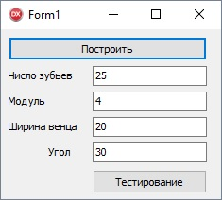

Рисунок 1 - Интерфейс приложения для автоматизированного построения колес

После выполнения процедуры построения было получено зубчатое колесо, которое отображено на рисунке 2.

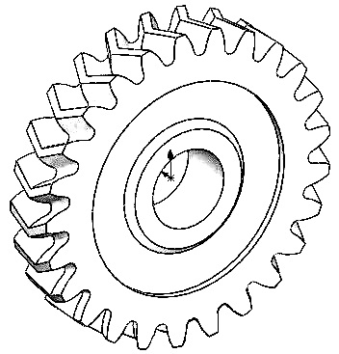

Рисунок 2 - Зубчатое колесо, построенное средствами API SolidWorks

# **4 Входной и выходной потоки данных, их описание**

В качестве входных были выбраны параметры, указанные ниже в таблице 1.

Таблица 1 - Входные параметры передачи

|  |  |  |
| --- | --- | --- |
| Название параметра | Тип данных | Диапазон |
| 1 | 2 | 3 |
| P1 {Мощность, передаваемая быстроходным валом} | Extended |  |
| n1 {Частота вращения быстроходного вала} | Extended |  |
| U {Передаточное число передачи} | Extended |  |
| DeltaU {Допуск на передаточное число} | byte |  |
| Lh {Расчетный ресурс передачи} | Extended |  |
| Tipz {тип зубьев колес} | Word | 0 – автовыбор; 1 – прямые; 2 – косые; 3 - шевронные |
| Betg {угол наклона зуба в градусах | Extended | 0 ..45 |
| kanavka | Word |  |
| mc1 {марка стали для шестерни} | TSteelMark |  |
| mc2 {марка стали для колеса} | TSteelMark |  |
| Termobr1 {термообработка зуба шестерни} | byte | 0..5 |
| Termobr2 {термообработка зуба колеса} | byte | 0..5 |
| ImprovStrength | array [1 .. 2] of boolean |  |
| Zagotowka {Способ получения заготовки шестерни и колеса} | TTwoWord | 1 - для поковок; 2 - для штамповок; 3 - для проката;  4 - для отливок |
| Ra1{Шероховатость боковой поверхности зуба шестерни} | word |  |
| Ra2 {Шероховатость боковой поверхности зуба колеса} | word |  |

|  |  |  |
| --- | --- | --- |
| Продолжение таблицы 1 |  |  |
| 1 | 2 | 3 |
| Wikrugka {Финишная обработка выкружки зуба} | TTwoWord | 0 - выкружка зубофрезерованная или шлифованная; 1 - при полировании выкружки |
| Nom_sx {Номер схемы расположения колес} | byte |  |
| Zw {Число колес, находящихся в одновременном контакте с шестерней} | byte |  |
| Nagr | boolean | {1 - для типового режима, 0 - для циклограммы} |
| Rewers | boolean | {1 - при реверсировании, 1 -без реверсирования} |
| Ka {Коэффициент внешней динамики} | Extended | =1 |
| otw1 (Вид межосевого расстояния) | boolean | {При стандартном межосевом расстоянии = 'y',  при нестандартном межосевом расстоянии ='n'} |
| Продолжение таблицы 1 |  |  |
| BISTR (Быстроходность) | boolean | {0 - передача является тихоходной ступенью, 1 - передача является быстроходной ступенью} |
| Motw (Зуборезный инструмент) | TTwoWord | {Выбор инструмента: 0 - при нарезании фрезой; 1 - при нарезании долбяком; 2 - при нарезании старым долбяком} |

В качестве выходных были выбраны параметры, которые указаны в таблице 2.

Таблица 2 - Выходные параметры

|  |  |
| --- | --- |
| Название параметра | Тип данных |
| Massa {Суммарная масса зубчатых колес} | Extended |
| V_p {Объём, занимаемый передачей} | Extended |
| b2 {Ширина венца} | Extended |
| Mn {Нормальный модуль} | Extended |
| Aw {Межосевое расстояние передачи} | Extended |
| z1 {Число зубьев шестерни} | word |
| St {Степень точности} | integer |
| Fv {Суммарное давление на вал} | byte |
| Epsias {Суммарный коэффициент перекрытия} | Byte |
| Alfatw {Угол зацепления зубчатых колес} | byte |
| Uf {Фактическое передаточное число передачи} | Byte |
| n2 {Частота вращения колеса} | Byte |
| V {Скорость, м/с} | Byte |
| Da1 {Диаметр окружности вершин шестерни} | Byte |
| Da2 {Диаметр окружности вершин колеса} | Byte |
| d1 {Делительный диаметр шестерни} | Byte |
| d2 {Делительный диаметр колеса} | Byte |
| x1 {Коэффициент смещения исходного контура шестерни} | Byte |
| x2 {Коэффициент смещения исходного контура колеса} | Byte |
| Dw1 {Начальный диаметр} | Byte |
| Df2 {Диаметр окружности впадин | Byte |
| Sigma_H {Контактное напряжение} | Byte |
| T1 {Момент, передаваемый быстроходным валом} | Byte |
| T2 {Момент, передаваемый тихоходным валом} | Byte |
| Ft1 {Окружное усилие} | Byte |
| Fr1 {Радиальное усилие} | Byte |
| Fx1 {Осевое усилие} | byte |
| Ft2 {Окружное усилие} | Byte |
| Fr2 {Радиальное усилие} | Byte |
| Error | byte |
| Sigma_F1 {Напряжения изгиба в зубе шестерни} | Extended |
| Sigma_F2 {Напряжения изгиба в зубе колеса} | Extended |
| Sigma_Fp1 {Допускаемые напряжения изгиба шестерни} | Extended |
| Sigma_Fp2 {Допускаемые напряжения изгиба колеса} | Extended |
| Sigma_Hp {Допускаемое контактное напряжение} | Extended |

# **5 Алгоритм реализации поставленной задачи**

На следующем изображении (рис.3) представлена реализация алгоритма для выполнения необходимой нам задачи.

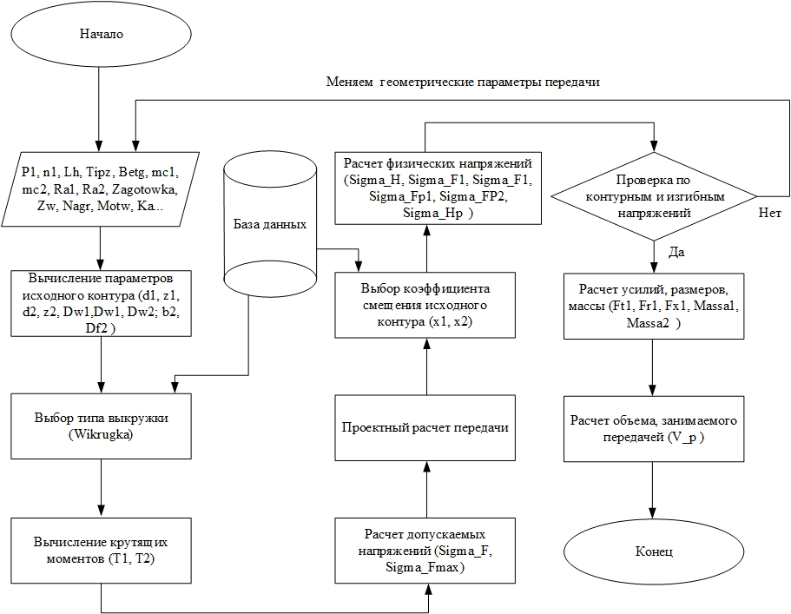

Рисунок 3 - Алгоритм реализации задачи

# **6 Отладка приложения, обеспечение его устойчивости**

Для выполнения данной работы нам был предоставлен модуль расчета цилиндрических передач, который требовал доработки и обеспечения работоспособности с типом конкретных передач.

В процессе отладки приложения был выявлен ряд ошибок. В частности, проблемы с изменением проектного передаточного числа. Это было связано с некорректной обработкой и изменением данных. Код был дополнен защитой от ввода некорректных символов.

Была устранена проблема получения данных из поля «Материал шестерни», в результате чего материал шестерни стал корректно передаваться во входной массив данных.

Исправлено визуальное отображение параметров передачи, а также доработан интерфейс в соответствии со стандартами Windows.

В приложение для постройки колес была добавлена функция тестирования постройки деталей по заданным параметрам. Были выбраны диапазоны значений, с которыми тестировалось приложение, а именно: число зубьев (8-20), угол наклона зубьев (8-18) и модуль (1-4). Принцип работы теста заключался в том, чтобы проверить на работоспособность все возможные комбинации из указанных диапазонов, а все невозможные комбинации отследить программно и сохранить в лог-файл. Ниже представлен и описан код процедуры, который осуществляет отслеживание некорректных комбинаций и сохраняет их данные в лог-файл:

procedure TForm1.ApplicationEvents1Exception(Sender: TObject; E: Exception);

var

LogFile: TextFile; // текстовый лог-файл

FileName: string; // путь и имя лог-файла

begin

//Имя лог-файла сделать таким же как у приложения, но с расширением log

FileName := ChangeFileExt(Application.ExeName, 'log');

AssignFile(LogFile, FileName);

// если файл существует перезаписать, иначе создать

if FileExists(FileName) then

Append(LogFile) // открыть существующий файл

else

Rewrite(LogFile); // создать новый файл

try

// записать дату+время и текст ошибки в лог-файл

Writeln(LogFile, DateTimeToStr(Now) + ' ' + E.Message + ' ' + IntToStr(z) +   
' ' + floattostr(m) + ' ' + IntToStr(bet));

// показать ошибку

Application.ShowException(E);

finally

CloseFile(LogFile); // закрыть файл

end;

end;

По завершению проверки в лог-файл не было занесено ни одной записи, в следствии чего мы можем сделать вывод, что все комбинации из выбранных нами диапазонов пригодны для построения необходимых нам передач.

# **7 Перечень процедур и их описание**

function d(t1, m, alfa:extended): extended; //Расчет диаметра

function p(t1, m, alfa:extended): extended; //Расчет окружного шага

function b(t2, m, alfa:extended): extended; //Расчет ширины венца

function b1(t2, m, alfa:extended): extended; //Расчет точек для выреза зуба

function xe(t1, m, alfa: extended): Extended; //Расчет эвольвенты

function ye(t1, m, alfa: extended): Extended; //Расчет эвольвенты

function xv(t2, m, alfa: extended): Extended; //Расчет выкружки

function yv(t2, m, alfa: extended): Extended; //Расчет выкружки

function formuls(m, x: extended; z: integer):Wheels; //процедура расчета контура колеса

procedure DrawKol(m, x, b: extended; z, bet: integer); //Отрисовка в SolidWorks

procedure TForm1.ApplicationEvents1Exception(Sender: TObject; E: Exception); //Отлавливание ошибок при тестирования

# **8 Решение контактной задачи**

Для решения контактной задачи была создана сборка из 2 колес с числами зубьев 18 и 30, модулем, равным 4.

Для того, чтобы упросить процесс решения контактной задачи и сократить время ее решения, в сборку было вставлено не полностью колесо, а только его часть, с тем условием, чтобы создать зацепление зубьев. Полученная сборка изображена на рисунке 4.

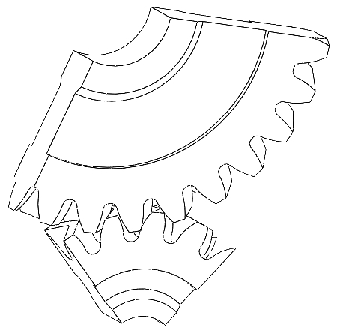

Рисунок 4 - Сборка для контактного анализа

Чтобы смоделировать взаимодействие двух колес, был создан набор контактов с указанием типа взаимодействия «Поверхность с поверхностью». Коэффициент трения выбран равным 0,17. Также был указан такой параметр, как «Игнорировать зазор». Набор контактов представлен на рисунке 5.

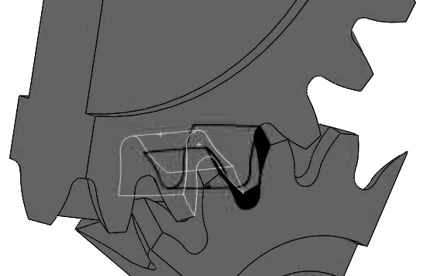

Рисунок 5 – Создание набора контактов

В качестве материала для обоих колес была выбрана легированная сталь.

К большому колесу мы прикладываем крутящий момент и указываем в качестве ограничителя движения крепление «Зафиксированный шарнир». Малое колесо жестко закрепляем, используя «Зафиксированную геометрию». Эти крепления отображены на рисунке 6.

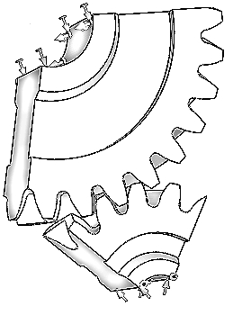

Рисунок 6 - Задание граничных условий

Для того, чтобы расчет получился наиболее точным, необходимо в местах, где соприкасаются зубья колес и передается крутящий момент от одного колеса к другому, создать как можно мелкую сетку. В данном случае был указан размер элемента, равный 0,15 мм. У самих же колес размер элемента сетки был равен 8,4 мм. Созданная сетка изображена на рисунке 7. Сетка для зацепления представлена на рисунке 8.

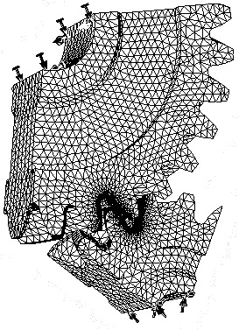

Рисунок 7 - Сетка для контактной задачи

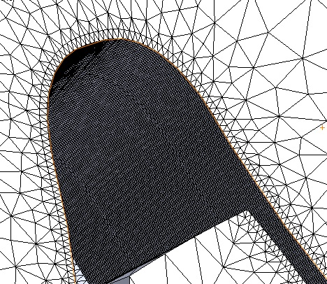

Рисунок 8 - Сетка для зубчатого зацепления

На рисунке 9 отображены участки возникновения напряжений под воздействие приложений силы. Наиболее сконцентрированный участок находится в месте непосредственного касания зубьев.

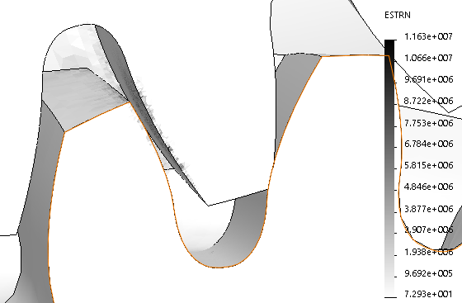

Рисунок 9 - Эпюра напряжений

На рисунке 10 отражено разрушение детали под действием чрезмерно больших сил, приложенных к рабочему элементу шевронной передачи. Видно, что в первую очередь идет деформация самого зуба. Чтобы это предотвратить, нужно выбрать более прочный металл и соблюдать условия эксплуатации.

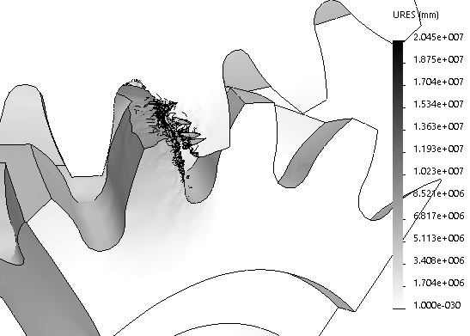

Рисунок 10 - Эпюра деформаций

# **9 Список используемой литературы**

1. StudFiles: Файловый архив для студентов. Все предметы. Все ВУЗы. <http://www.studfiles.ru/preview/2901731/page:2>
2. Передачи зубчатые цилиндрические <http://grapham.susu.ac.ru/zd4/S85_91.pdf>
3. Эйдлина Г.М. Delphi: программирование в примерах и задачах : практикум/Г. М. Эйдлина, К. А. Милорадов. - 2012
4. Фленов М.А. Библия Delphi. – СПб.: БХВ-Петербург, 2011. – 686 с.
5. Дамир Тенишев Лингвистическое обеспечение автоматизированных систем. – М.: Профессия, 2011.-408 с.
6. Сулейман Лалани, ActiveX. Рамеш Чандэк. М.: Попурри, 2010. - 624 с.